*Pressemelding fra Schoeller Arca Systems AB*

*Perstorp, Sverige, 20. januar 2012*

**Det norske returemballasje selskapet Rentpack AS kjøper 300 000 plastpaller av Schoeller Arca Systems AB.**

Den skandinaviske delen av den verdensledende plastforpakningsprodusenten Schoeller Arca Systems har inngått en avtale med det norske poolingselskapet Rentpack AS om å levere mer enn 300 000 plastpaller til pallebeholdningen deres i Norge.

Rentpack AS er et norsk selskap som eier en beholdning med standardisert ombruksemballasje av typen plastpaller, brett, kasser og flasker til bryggeri- og drikkevarebransjen i Norge. Rentpack AS begynte for noen år siden å se etter en halvpall med målene 800 mm x 600 mm for å oppgradere sin eksisterende pall. Pallen måtte innfri noen spesifikke krav, så som at den måtte være laget av plast, lav vekt, være godt designet, men først og fremst at den skulle tåle omfattende håndtering pakket med flere hundre kilo fylte drikkeflasker gjennom mange turer mellom produsent og butikker i Norge.

**«Vi er glade for å kunne forsyne kundene våre med en ny, oppgradert pall. Den oppgraderte pallen har håndtakshull, ser bedre ut, har kombinert RFID-brikke og strekkode, i tillegg til at den har friksjonsbelagt toppdekk. Håndtakshull gjør pallen mye lettere å håndtere manuelt. Men det viktigste er at den er sterkere enn den forrige versjonen og har en toppflate som er designet for transportpakninger i framtiden. Ettersom vi returnerer den forrige versjonen og lager nye paller av de gamle, tilbyr vi også en god miljøløsning. Vi er trygge på at pallen blir satt pris på og at de nye og innovative egenskapene den har, passer de framtidige behovene til kundene våre» – Morten Sundell, daglig leder Rentpack AS**

Schoeller Arca Systems har lenge levert halvpaller av plast til bryggeri- og drikkevarebransjen i Norge. Løsningen var basert på den kjente plasthalvpallen 6100 som allerede har en lang historie på det skandinaviske markedet. FoU-avdelingen vår tilpasset plastpallen etter kravene og behovene til Rentpack AS. Etter omfattende testing av ulike paller og lange diskusjoner med Rentpack AS kunngjorde de at de var klare til å inngå en avtale med Schoeller Arca Systems. Produksjonen av pallen startet tidlig på høsten i 2011, og hittil har Schoeller Arca Systems i Perstorp i Sverige levert mer enn 70 000 plasthalvpaller til Rentpack AS. Totalmengden forventes å bli over 300 000 paller.

En plastpall er en mer effektiv gjenbrukbar lastbærer enn en trepall. Gjenbrukbar vil si at forpakningen brukes igjen og igjen, f.eks. mellom produsent og utsalgssteder som dagligvarebutikker. En plastpall samler ikke skitt og støv, og kan derfor brukes i sensitive bransjer slik som bryggeri- og drikkevarebransjen. Skulle plastpallen bli skitten, kan den lett vaskes uten at vekten av pallen endres fordi den blir våt. Lette paller betyr mindre drivstofforbruk i transport, og dermed en løsning som både er mer kostnadseffektiv og miljøvennlig enn en trepall.

Rentpacks plasthalvpall veier bare 7,3 kg men tåler mer enn 600 kg last. Plasthalvpallen er også utstyrt med strekkode og RFID-brikke, noe som betyr at Rentpack AS kan tilby kundene sine 100 prosent kontroll og sporbarhet.

Schoeller Arca Systems tilbyr alltid den beste løsningen, både når det gjelder kostnadseffektivitet og bærekraft. Plasthalvpallen er laget av resirkulert HDPE, noe som betyr at det ikke er brukt «ny» plast. Når plasthalvpallen er klar for å kastes, kan den resirkuleres, og plastmaterialet kan brukes i nye plastprodukter.

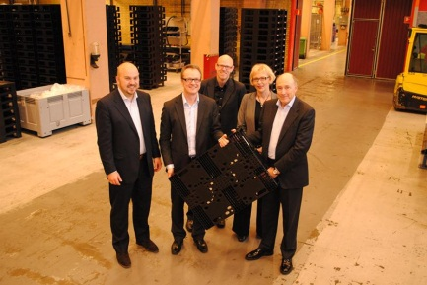 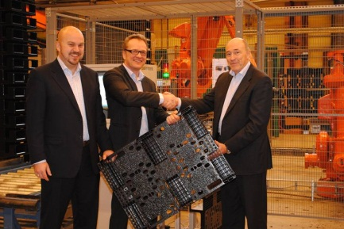 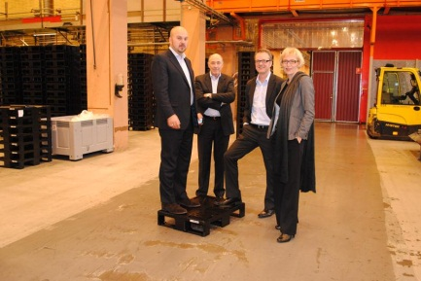

Bilde 1, fra venstre:

Stig Hellerud – logistikksjef, Rentpack AS

Morten Sundell – daglig leder, Rentpack AS

Peter Hartwall – produktutvikling, Schoeller Arca Systems AB

Katriina Sajalinna – markedsførings- og salgsdirektør Nordøsteuropa, Schoeller Arca Systems AB

Idar Storsten – salgssjef for Norge, Schoeller Arca Systems

**For mer informasjon kontakt:**

Idar Storsten Morten Sundell

Salgssjef Norge Daglig leder

Schoeller Arca Systems Rentpack AS

[idar.storsten@schoellerarca.com](mailto:idar.storsten@schoellerarca.com) [morten.sundell@rentpack.no](mailto:morten.sundell@rentpack.no)

+47 92 26 5058 +47 95 92 81 55

Katriina Sajalinna

Markedsførings- og salgsdirektør Nordøsteuropa

Schoeller Arca Systems

[katriina.sajalinna@schoellerarca.com](mailto:katriina.sajalinna@schoellerarca.com)

+358 50 346 22 52

**Eksternkommunikasjon Schoeller Arca Systems AB:**

Gabriel Persson

[gabriel.persson@schoellerarca.com](mailto:gabriel.persson@schoellerarca.com)

+46 (0)70 509 99 01

Flere pressemeldinger og høyoppløste bilder finner du hos Schoeller Arca Systems AB på Mynewsdesk.

<http://www.mynewsdesk.com/se/pressroom/schoeller-arca-systems-ab>

**Rentpack AS er et norsk poolingselskap med standardiserte kasser og gjenbrukbar forpakning for bryggeri- og drikkevarebransjen i Norge. Beholdningen består av plastpaller, brett, kasser og flasker som bryggerier og drikkevareprodusenter leier av Rentpack AS. Rentpack AS eies av Bryggeri- og Drikkevareforeningen.**

[**www.rentpack.no**](http://www.rentpack.no)

**Schoeller Arca Systems med hovedkontor i Zwolle i Nederland er verdensledende produsent av gjenbrukbar plastforpakning. Konsernet har 1000 ansatte og en omsetning på 470 millioner euro (2010). Salgskontor og produksjon for Skandinavia er lokalisert i Perstorp i Sverige.**

[**www.schoellerarcasystems.se**](http://www.schoellerarcasystems.se)